Природа двойной связи и химические свойства этиленовых соединений
Алке́ны (олефины, этиленовые углеводороды) - ациклические непредельные углеводороды, содержащие одну двойную связь между атомами углерода, образующие гомологический ряд с общей формулой C_{n}H_{2n}. Атомы углерода при двойной связи находятся в состоянии sp² гибридизации и имеют валентный угол 120°.
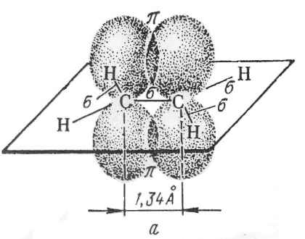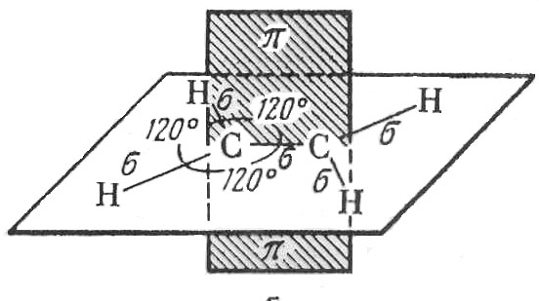
Схема строения связей в молекуле этилена.
Физические свойства алкенов
При обычных условиях С₂-С₄ – газы, С₅-С₁₇ – жидкости, начиная с С₁₈ – твердые вещества. Алкены не растворимы в воде, хорошо растворимы в органических растворителях. Температуры плавления и кипения алкенов (упрощённо) увеличиваются с молекулярной массой и длиной главной углеродной цепи.
Химические свойства алкенов
Реакции электрофильного присоединения
1. Присоединение водорода (гидрирование)
Правило С. В. Лебедева: алкены гидрируются тем легче, чем меньше заместителей расположено при двойной связи.
2. Присоединение галогенов (реакция галогенирования)
Электрофильное присоединение по двойной связи протекает по правилу Марковникова. Правило Марковникова: электрофильное присоединение к двойной углерод-углеродной связи протекает через стадию промежуточного образования наиболее устойчивого карбониевого иона. Или другими словами - атом водорода присоединяется по месту двойной связи к более гидрогенизированному атому углерода, то есть к атому углерода, содержащему большее число атомов водорода.
3. Присоединение воды (реакция гидратации)
4. Присоединение серной кислоты
5. Присоединение галогенводородов (реакция гидрогалогенирования)
6. Присоединение HBr в присутствии пероксида водорода
Эффект Караша (эффект Хараша, перекисный эффект) — обращение региоселективности при присоединении галогенводородов к алкенам в присутствии кислорода или перекисей. Присоединение галогенводородов идет против правила Марковникова.
7. Реакция алкилирование алкенов
Реакция замещения
8. Замещение атома водорода в аллильном положении
При проведении реакции галогенирования в газовой фазе при высокой температуре (500-600^{о}С) возможно протекание реакция радикального замещения атома водорода при атоме углерода в α-положении относительно двойной связи (аллильное положение)
9. Реакция изомеризации
В ходе реакции может происходить как изменение строения углеродного скелета, так и перемещение двойной связи.
Реакции олиго- и полимеризации
10. Полимеризация алкенов
n CH₂=CH₂ → -(CH₂-CH₂)_{n}-
Реакции окисления
11. Полное окисление
12. Озонирование алкенов
Озонолиз алкенов обычно проводят при низких температурах (-30 °C) в инертном растворителе (гексан, тетрахлорметан, хлороформ и др.).
Озонолиз алкенов в мягких условиях приводит к образованию альдегидов (в случае монозамещенных вицинальных углеродов) и кетонов (в случае дизамещенных вицинальных углеродов) или смеси альдегида и кетона (в случае три-замещенного у двойной связи алкена).
На первой стадии происходит присоединение озона с образованием озонида.

мольозонид озонид
(1,2,3-триоксолан) (1,2,4-триоксолан)
Далее под действием восстановителя (например: Zn/CH₃COOH) озонид разлагается:
Озонолиз алкенов в жёстких условиях приводит к образованию карбоновых кислот. В данном случае разложение озонида происходит под действием окислителей (пероксида водорода, оксида серебра пероксокислотами и др.)
13. Взаимодействие с окислителями в кислой среде (KMnO₄, H₂CrO₄ и др.)
14. Окисление водными или слабощелочными растворами KMnO₄ (реакция Вагнера)
15. Окисление молекулярным кислородов в присутствии Ag
16. Окисление надкислотами (реакция Прилежаева)

Литература:
Спецглавы органической химии и химической технологии получения наноматериалов, В.В. Чесноков, М.Н. Тимофеева, Изд-во НГТУ, 2008, ASBN-978-5-7782-1075-2

